# 尋寶網2020版 影音(後台)修改內容

(僅供內部使用)

|  |  |
| --- | --- |
| 文件編號 |  |
| 版本號 |  |
| 實施日期 | June 12, 2020 |
| 保密等級 | 🞎公開　🗹內部　🞎絕密 |

|  |  |
| --- | --- |
| 作者 | Eric Chong |
| 項目經理 |  |
| 配置管理員 | Susan Tan/Roman Luo |

## 修改內容

### 登入權限

* 設置成擁有後台權限才能進入後台 (先按舊版權限人員)

### 用戶頭像

* 按目前用戶帳號，獲取適當的用戶頭像及名稱

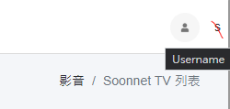

### 加載數據時

* 部分頁面尚未加上「載入符號」: 節目列表、節目類型、影片分類

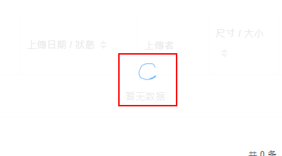

* 控件文字改繁體

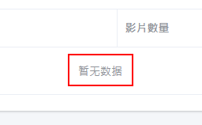

### 網址修改

以下兩個頁面新增一個母層目錄 (紅色標示)，

因為將來會有精選文章、精選相簿、相簿分類等等… 名稱會相混，要透過母層作區別

|  |  |
| --- | --- |
| 原網址 | 改成以下 |
| 1. feature | video/feature (子層) |
| 1. category | program/category (子層) |

### Soonnet TV列表

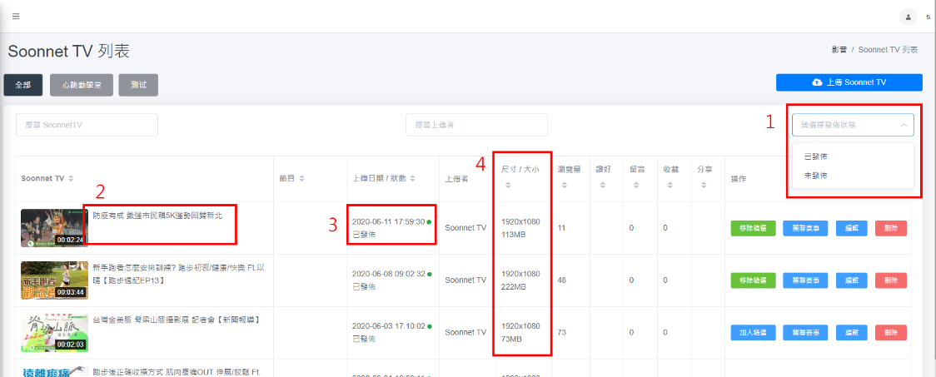

* 1) 將預設狀態「請選擇發佈狀態」改為為「全部」，並在列表中可選擇
* 2) 標題改成預設的連結顏色  
  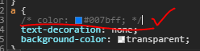
* 3) 上傳日期跟狀態分成兩行顯示  
  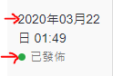
* 4) 排序按影片容量大小排序

### 一般影片

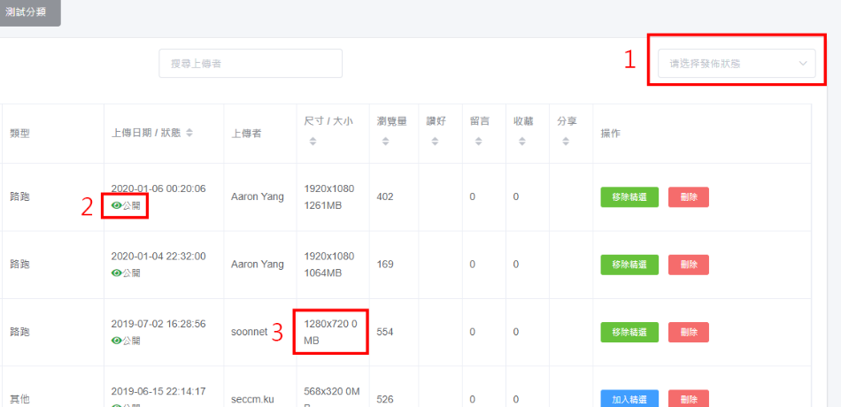

* 修改部分跟 5-Soonnet TV 列表一樣
* 1) 改成繁體「請選擇發佈狀態」
* 2) 圖案跟文字之間有距離  
  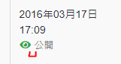
* 3) 尺寸跟容量分兩行顯示＋有部分影片容量顯示為 0 MB  
  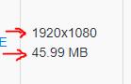

### 精選影音

* 將影片加入精選後，預設是隱藏，改成預設是顯示 (如可)
* 目前修改狀態，會令「加入精選日期」更新、導致項目置頂，  
  改成修改狀態不會更新時間，維持現狀即可 (即影片加入精選的日期永遠不變，除非被移除)

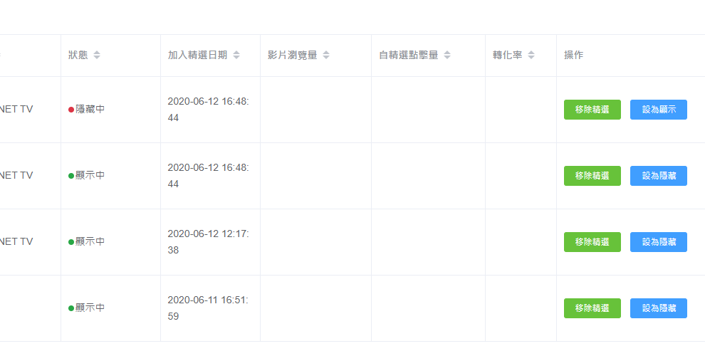

### 上傳Soonnet TV

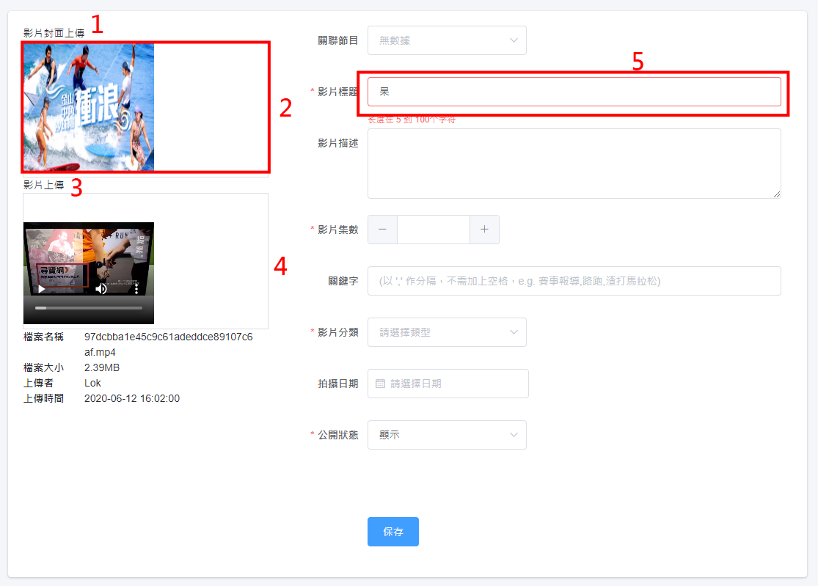

* 1) 改成：影片封面圖上傳（只支援jpg格式）
* 2.1) 圖片比例會被壓縮，可否改成顯示正常? 用盡100%框內闊度  
  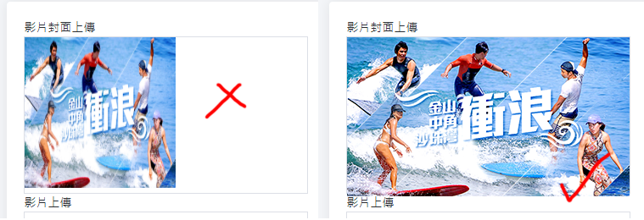
* 2.2) 評估能否自動擷取上傳影片的第2秒作為封面圖，如可行，請做
* 3) 改成：影片上傳（只支援mp4格式）
* 4) 影片尺寸用盡100%闊度  
  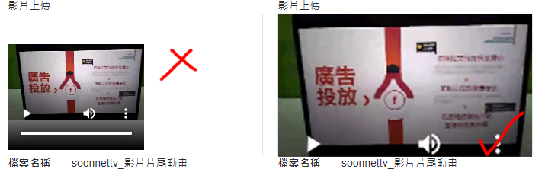
* 5.1) 提示改成繁體「長度」、「個」
* 5.2) 影片名稱長度限制在2至100個字符

### 節目列表

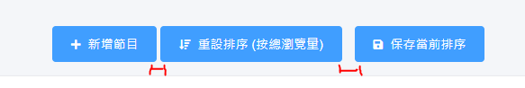

* 按鈕的間距不相等

### 節目列表 - 新增節目

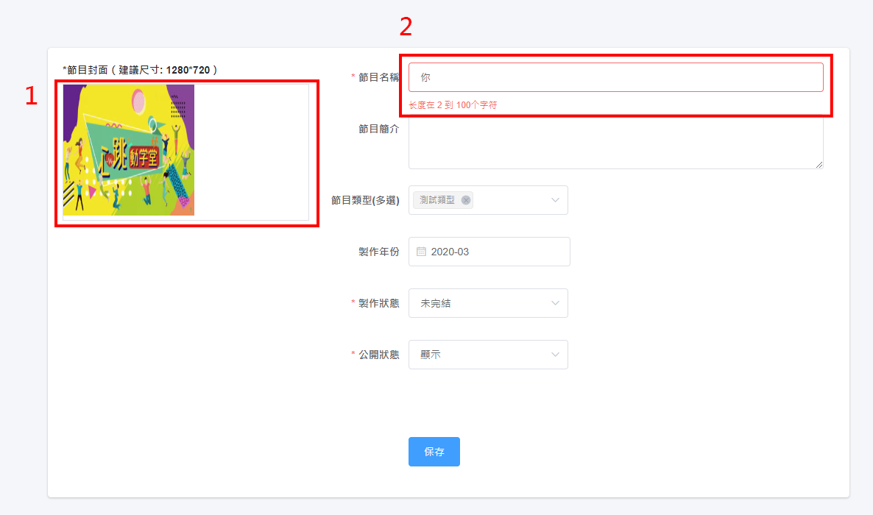

* 1) 同上，按圖片比例用盡框內闊度
* 2) 節目名稱限制在2至50個字符，及改成繁體

### 影片分類

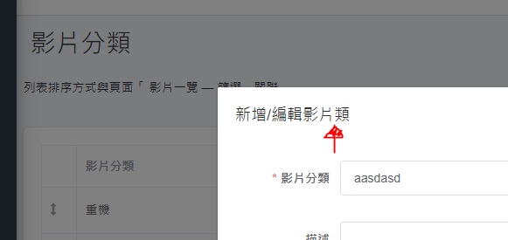

* 漏字: 影片分類

### 頁面title

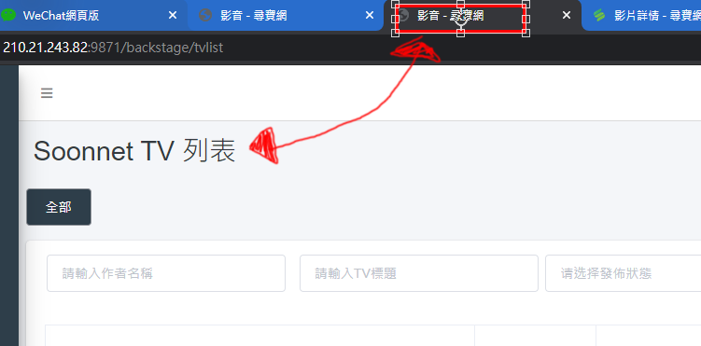

* 所有頁面的title未改，格式為:  
  (頁面標題) - 尋寶網管理後台  
  e.g. Soonnet TV 列表 - 尋寶網管理後台

### 只填必填欄位便可保存

* 目前「上傳Soonnet TV」、「新增節目」少填任何欄位便導致數據保存不成功，需改成只填必填的便可以提交